DÝŇOBRANÍ V MATEŘSKÉ ŠKOLE
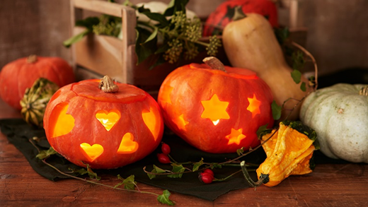
Milí rodiče,
srdečně vás zveme na společné Dýňobraní, které se uskuteční v naší mateřské škole.
Čeká nás příjemné podzimní odpoledne plné tvoření, zábavy a společných chvil.
Rodiče si společně s dětmi vydlabou a ozdobí dýně.
Poté se nezapomeňte zastavit ve foto koutku, pořídit si společnou fotografii, vložit ji dětem do jejich portfolia, aby jim zůstala krásná vzpomínka na naše Dýňobraní!
A co s dýněmi?
Hotové dýně můžete ponechat před mateřskou školou, kde nám budou dělat radost a krásně ozdobí její okolí.
Užijeme si podzimní atmosféru a možná si pochutnáme i na něčem dobrém.
📅 Kdy: 21.10.2026
⏰ V kolik: 16.00 hodin
📍 Kde: zahrada MŠ
🔪 Co s sebou? dýni a náčiní na dlabání 🎃
😊 A hlavně dobrou náladu!

Těšíme se na společně strávený čas s vámi i vašimi dětmi.
Vaše paní učitelky

